CVTE 2017校园招聘

回家专场—南京站

校招官网：[http://campus.cvte.com](http://campus.cvte.com/)

**一、招聘对象**

2017年毕业的同学

【CVTE从不根据学校、专业来筛选简历，我们始终坚持“英雄莫问出处”！】

**二、在线宣讲会**

方式：加入QQ群，与师兄师姐面对面聊天91760180

线上分享会：10月13日，19:00-20:30

**三、招聘岗位**

1、软件类

C/C++软件开发工程师

嵌入式软件开发工程师

Android应用开发工程师

Web后台开发工程师  
2、硬件类

硬件工程师  
3、商务类

销售工程师

产品培训师

**四、薪资福利**

1. 薪资详见 <http://campus.cvte.com/joblist/>

2. 福利详见 <http://campus.cvte.com/benefits/>

**五、面试流程**

1、软件及硬件类岗位：在线笔试-专业面试-终面

【在线笔试时间：10月12日/15日，19:00-20:30，可任选一场参加】

2、商务类岗位：在线测评-群面-终面

【在线测评截止时间：10月15日，18:00】

所有岗位结果查询时间： 10月16日19:00后

**六、应聘方式**

使用电脑登录校招官网<http://campus.cvte.com/>，选择你对应站别，你喜欢的岗位完成网申即可~

**七、FAQ**

1、春招面试实习生没通过，我还能再来参加秋招吗？

小HR：当然可以，我们期待看到一个不一样的你！

2、我怎么查看自己面试结果？

小HR：关注“CVTE校园招聘”微信服务号，绑定注册简历时使用的身份证，就可以自助查询面试结果啦。

深入了解CVTE，点击观看视频： <http://v.qq.com/page/z/w/s/z0322u992ws.html>

**八、企业介绍**

CVTE成立于2005年12月，注册资本为36300万元，旗下拥有多家业务子公司。总部设在广州市黄埔区，并在上海、深圳、香港和海外设有技术服务中心。公司目前总人数近1800人，公司60%以上为技术研发人员，员工平均年龄约为28岁。

CVTE的主营业务方向为液晶显示主控板卡、工业电源、交互智能平板、移动智能终端和医疗等产品的设计、研发和销售，旗下有两个品牌，一个是应用于教育的seewo交互智能平板，一个是应用于企业办公的CVTOUCH会议平板。我们始终致力于提升电子产品更加丰富与高效的信息沟通体验，依托在显示驱动、信号处理、电源管理、人机交互、应用开发、系统集成等技术领域的开发经验，面向应用层面进行资源整合与产品开发，通过技术创新不断延伸和丰富产品结构，产品已广泛应用于消费电子领域和商用电子领域。

作为高科技企业，CVTE对研发和创新的投入亦是重点，拥有多个综合实验室，如投资千万建造的EMC实验室。同时，公司十分重视对核心技术的保护，截至2016年4月已获得专利729项、著作权198项。

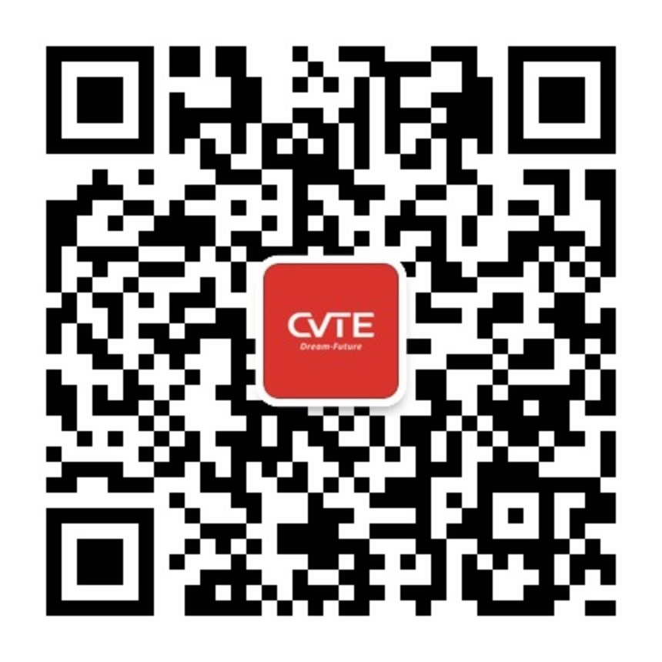

关注CVTE校园招聘官方微信，可自助查询网申/面试结果喔~